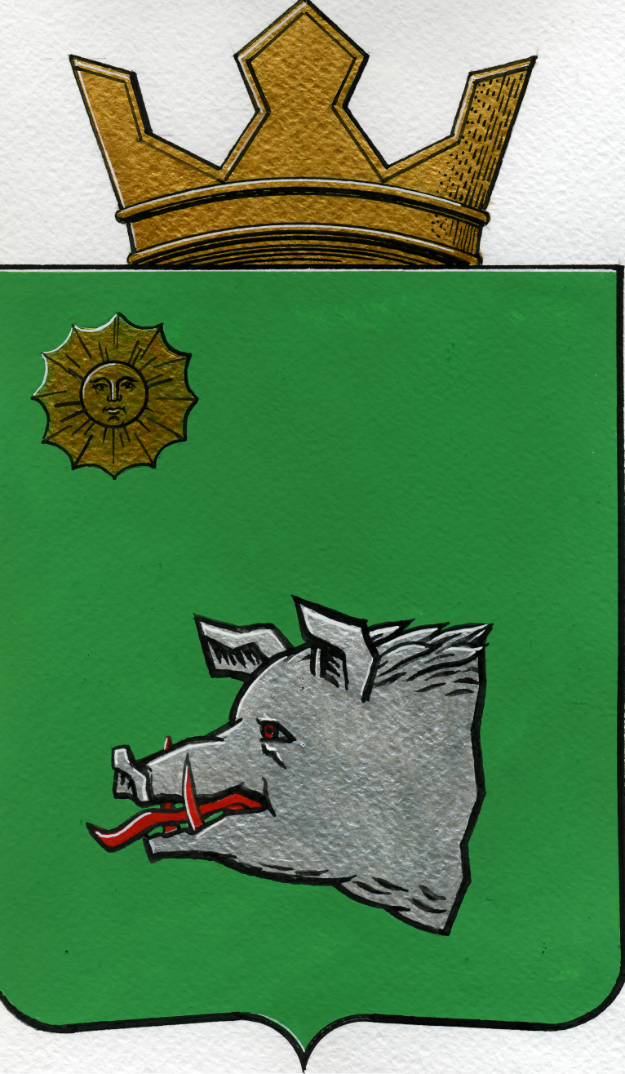
АДМИНИСТРАЦИЯ МАЙСКОГО СЕЛЬСКОГО ПОСЕЛЕНИЯ
КРАСНОКАМСКОГО МУНИЦИПАЛЬНОГО РАЙОНА
ПЕРМСКОГО КРАЯ

ПОСТАНОВЛЕНИЕ

01.10.2018 № 137

О внесении изменений в постановление
администрации Майского сельского
поселения от 23.07.2018 г. № 91
«О внесении изменений в постановление
администрации Майского сельского
поселения от 25.05.2018 г. № 71
«О ликвидации муниципального
унитарного предприятия «Майский»
Майского сельского поселения»»

Администрация Майского сельского поселения
ПОСТАНОВЛЯЕТ:
1. Внести в постановление администрации Майского сельского поселения от 23.07.2018 г. № 91 «О внесении изменений в постановление администрации Майского сельского поселения от 25.05.2018 г. № 71 «О ликвидации муниципального унитарного предприятия «Майский» Майского сельского поселения» следующее изменение:
1.1. Пункт 2 изложить в следующей редакции:
«С 25 мая 2018 года назначить ликвидатором главного бухгалтера Муниципального унитарного предприятия «Майский» Майского сельского поселения - Козминскую Анну Ивановну.».
2. В течение трех рабочих дней после даты принятия настоящего постановления уведомить в письменной форме о ликвидации Муниципального унитарного предприятия «Майский» Майского сельского поселения уполномоченный государственный орган, осуществляющий государственную регистрацию юридических лиц, а также опубликовать сведения о принятии данного решения в порядке, установленном законом.
3. Опубликовать данное постановление в газете «Майский вестник» и разместить на официальном сайте администрации Майского сельского поселения.
4. Контроль за исполнением настоящего постановления оставляю за собой.

Глава сельского поселения -
глава администрации
Майского сельского поселения В.А. Литвина

С.В. Штейникова
8 (34273) 92 330

